Registrační číslo projektu: CZ.1.07/1.1.38/02.0025
Název projektu: Modernizace výuky na ZŠ Slušovice, Fryšták, Kašava a Velehrad
Tento projekt je spolufinancován z Evropského sociálního fondu a státního rozpočtu České republiky.

SROVNÁNÍ HUB S PLODNICEMI A BEZ PLODNIC

NÁZEV

Autor: Mgr. Petra Barošová

Škola: Základní škola Slušovice, okres Zlín, příspěvková organizace (ZŠ Slušovice. Školní 222, Slušovice 763 15)

Anotace:

- Digitální učební materiál (pracovní list) je určen pro opakování, upevňování a srovnávání hub s plodnicemi a bez plodnic
- Materiál rozvíjí a prověřuje znalosti žáků o daném učivu
- Je určen pro předmět přírodopis a ročník šestý
- Tento materiál vznikl jako doplňující materiál k učebnici: Přírodopis učebnice pro základní školy a víceletá gymnázia. Plzeň: Fraus, 2010. ISBN 978-80-7238-917-9.

- Doplň věty. Dej písmena do správného pořadí.

- Tělo hub nazýváme_________________ ATSÉKL
- Tělo hub je složeno s houbových vláken, které nazýváme ____________
YYHF
- Tyto vlákna vytvářejí _________________ UOPBDOHÍ
- U mnoha hub z něj vyrůstá___________________ CDPOLENI
- Výtrusorodá vrstva s výtrusy se nazývá _______________ ORKUOŠ

- K pojmům přiřaď správný popis:

- CIZOPASNÉ HOUBY A) křemenáč, kozák, klouzek..
- HNILOŽIJNÉ HOUBY B) významní rozkladači zbytků
- MYKORRHIZA C) původci různých chorob
- LUPENATÉ HOUBY D) symbióza hub s kořeny rostlin
- ROURKATÉ HOUBY E) bedla, muchomůrka, pečárka

- Přiřaď ke správnému obrázku:

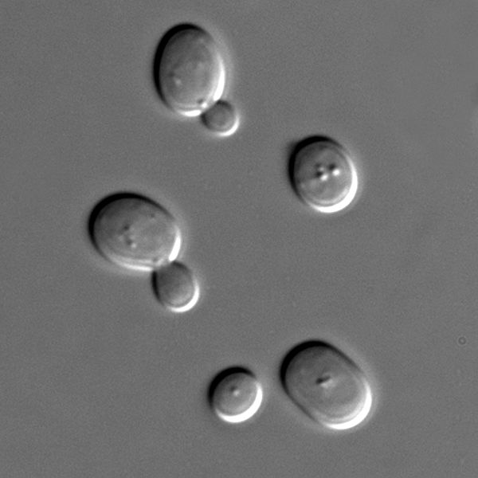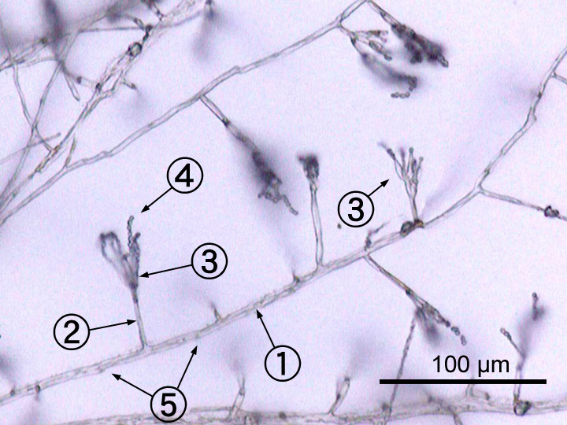
PLÍSEŇ HLAVIČKOVÁ
ŠTĚTIČKOVEC

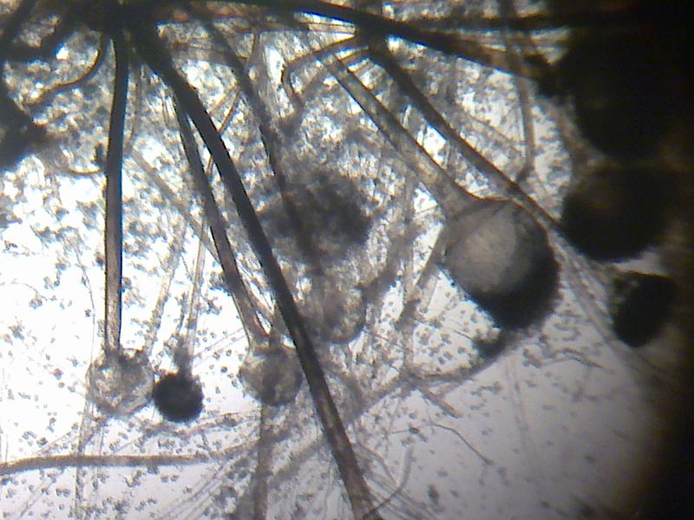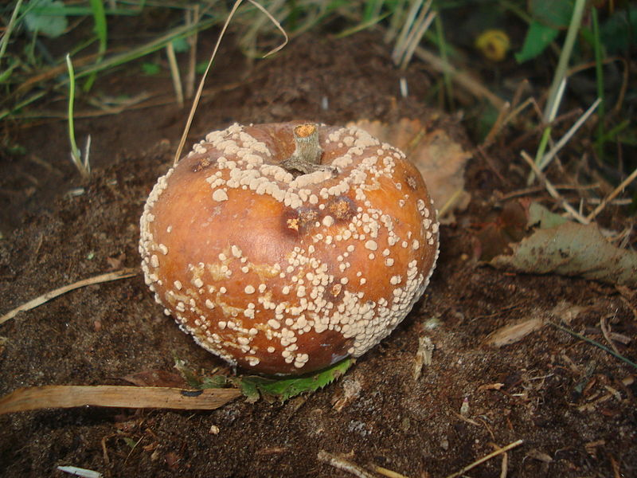
KROPIDLÁK ČERNÝ

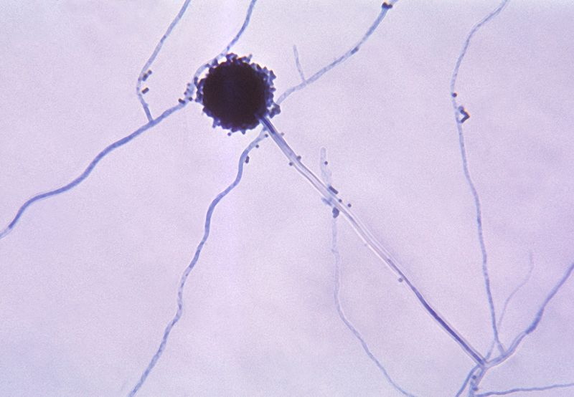
HLÍZENKA OVOCNÁ
KVASINKA PIVNÍ
- Do tabulky přiřaď správné zástupce, vybarvi je stejnou barvou:

HOUBY S PLODNICEMI | HOUBY BEZ PLODNIC

BEDLA VYSOKÁ
KROPIDLÁK ČERNÝ

ŠTĚTIČKOVEC
PEČÁRKA OVČÍ

KLOUZEK SLIČNÝ
PLÍSEŇ HLAVIČKOVÁ

HŘIB SATAN
KVASINKA PIVNÍ

- Doplň tajenku:

1. tvoří bělavé kožíškovité povlaky na potravinách
2. způsobuje chorobu na ovoci zvanou monilióza
3. napadá i kůži, papír, textil, vyvolává kožní onemocnění
4. houby dělíme na jedlé, nejedlé a …(doplň)
5. používá se v domácnostech jako droždí
6. tvoří zelenošedé povlaky na zavařeninách nebo citrusech
7. parazitické neboli ………….houby (doplň)
8. houby se dělí na rourkaté a …………….(doplň)

1.
2.
3.
4.
5.
6.
7.
8.

Tajenka: _________________________________
Vysvětli tento pojem: _____________________________________________

- Pravda nebo lež? Nesprávné škrtni a oprav.

- Mezi rourkaté houby patří bedla vysoká. ___________________
- Tělo hub se nazývá hyfa. ________________________
- Kvasinka pivní se používá jako droždí. ______________________
- Hlízenka ovocná způsobuje lomniózu. ______________________
- Houby, které jsou významnými rozkladači odumřelých zbytků organismů se nazývají cizopasné. ___________________________
- Kropidlák černý nepatří mezi houby bez plodnic. _________________
- Kvasinky se mohou používat i k výrobě piva a vína. _____________
- Soužití některých druhů hub s kořeny rostlin se nazývá parazitismus. ______________________________

- Rozmnožování hub. Dej věty do správného pořadí:

Nová plodnice roste a dospívá

Po dozrání výtrusy vypadnou ven
Ve vhodném prostředí vyklíčí nové podhoubí

Vytvoření výtrusu v plodnici

V nové plodnici se vytvoří výtrusy, ta pak zaniká
Z podhoubí může vyrůst plodnice

Věty zapiš ve správném pořadí:

- __________________________________________________
- __________________________________________________
- __________________________________________________
- __________________________________________________
- __________________________________________________
- __________________________________________________

ŘEŠENÍ:
- Doplň věty. Dej písmena do správného pořadí.

- Tělo hub nazýváme STÉLKA ATSÉKL
- Tělo hub je složeno s houbových vláken, které nazýváme HYFY
YYHF
- Tyto vlákna vytvářejí PODHOUBÍ UOPBDOHÍ
- U mnoha hub z něj vyrůstá PLODNICE CDPOLENI
- Výtrusorodá vrstva s výtrusy se nazývá ROUŠKO ORKUOŠ

- K pojmům přiřaď správný popis:

- CIZOPASNÉ HOUBY A) křemenáč, kozák, klouzek..
- HNILOŽIJNÉ HOUBY B) významní rozkladači zbytků
- MYKORRHIZA C) původci různých chorob
- LUPENATÉ HOUBY D) symbióza hub s kořeny rostlin
- ROURKATÉ HOUBY E) bedla, muchomůrka, pečárka

- Přiřaď ke správnému obrázku:

PLÍSEŇ HLAVIČKOVÁ
ŠTĚTIČKOVEC

KROPIDLÁK ČERNÝ

HLÍZENKA OVOCNÁ
KVASINKA PIVNÍ

- Do tabulky přiřaď správné zástupce, vybarvi je stejnou barvou:

HOUBY S PLODNICEMI | HOUBY BEZ PLODNIC
BEDLA VYSOKÁ | ŠTĚTIČKOVEC
KLOUZEK SLIČNÝ | KVASINKA PIVNÍ
HŘIB SATAN | PLÍSEŇ HLAVIČKOVÁ
PEČÁRKA OVČÍ | KROPIDLÁK ČERNÝ

BEDLA VYSOKÁ

KROPIDLÁK ČERNÝ

ŠTĚTIČKOVEC
PEČÁRKA OVČÍ

KLOUZEK SLIČNÝ
PLÍSEŇ HLAVIČKOVÁ

HŘIB SATAN
KVASINKA PIVNÍ

- Doplň tajenku:

1. tvoří bělavé kožíškovité povlaky na potravinách
2. způsobuje chorobu na ovoci zvanou monilióza
3. napadá i kůži, papír, textil, vyvolává kožní onemocnění
4. houby dělíme na jedlé, nejedlé a …(doplň)
5. používá se v domácnostech jako droždí
6. tvoří zelenošedé povlaky na zavařeninách nebo citrusech
7. parazitické neboli ………….houby (doplň)
8. houby se dělí na rourkaté a …………….(doplň)

 |  |  |  |  | 1. | P | l | í | s | e | ň
 |  |  |  | 2. | h | L | í | z | e | n | k | a
 |  |  | 3. | k | r | O | p | i | d | l | á | k
 |  |  | 4. | j | e | D | o | v | a | t | é
5. | k | v | a | s | i | N | k | a
 | 6. | š | t | ě | t | I | č | k | o | v | e | c
 |  |  |  |  | 7. | C | i | z | o | p | a | s | n | é
 |  | 8. | l | u | p | E | n | a | t | é

Tajenka: PLODNICE
Vysvětli tento pojem: VYRŮSTÁ Z PODHOUBÍ , VYTVAŘÍ SE V NÍ VÝTRUSY.

- Pravda nebo lež? Nesprávné škrtni a oprav.

- Mezi rourkaté houby patří bedla vysoká. LUPENATÉ
- Tělo hub se nazývá hyfa. STÉLKA
- Kvasinka pivní se používá jako droždí. SPRÁVNĚ
- Hlízenka ovocná způsobuje lomniózu. MONILIÓZU
- Houby, které jsou významnými rozkladači odumřelých zbytků organismů se nazývají cizopasné. HNILOŽIJNÉ
- Kropidlák černý nepatří mezi houby bez plodnic. PATŘÍ
- Kvasinky se mohou používat i k výrobě piva a vína. SPRÁVNĚ
- Soužití některých druhů hub s kořeny rostlin se nazývá parazitismus. MYKORRHIZA.

- Rozmnožování hub. Dej věty do správného pořadí:

Nová plodnice roste a dospívá

Po dozrání výtrusy vypadnou ven
Ve vhodném prostředí z výtrusu vyklíčí nové podhoubí

Vytvoření výtrusu v plodnici

V nové plodnici se vytvoří výtrusy, ta pak zaniká
Z podhoubí může vyrůst plodnice

Věty zapiš ve správném pořadí:

- VYTVOŘENÍ VÝTRUSU V PLODNICI
- PO DOZRÁNÍ VÝTRUSY VYPADNOU VEN
- VE VHODNÉM PROSTŘEDÍ Z VÝTRUSU VYKLÍČÍ NOVÉ PODHOUBÍ
- Z PODHOUBÍ MŮŽE VYRŮST PLODNICE
- NOVÁ PLODNICE ROSTE A DOSPÍVÁ
- V NOVÉ PLODNICI SE VYTVOŘÍ VÝTRUSY, TA PAK ZANIKÁ

ZDROJE:
- S cerevisiae under DIC microscopy. In: Wikipedia: the free encyclopedia [online]. San Francisco (CA): Wikimedia Foundation, 2010 [cit. 2013-01-03]. Dostupné z: http://upload.wikimedia.org/wikipedia/commons/thumb/d/d9/S_cerevisiae_under_DIC_microscopy.jpg/600px-S_cerevisiae_under_DIC_microscopy.jpg

- Mucor mucedo. In: Wikipedia: the free encyclopedia [online]. San Francisco (CA): Wikimedia Foundation, 2010 [cit. 2013-01-03]. Dostupné z: http://upload.wikimedia.org/wikipedia/commons/thumb/5/5b/Mucor_mucedo.jpg/800px-Mucor_mucedo.jpg

- Aspergillus niger 01. In: Wikipedia: the free encyclopedia [online]. San Francisco (CA): Wikimedia Foundation, 2006 [cit. 2013-01-03]. Dostupné z: http://upload.wikimedia.org/wikipedia/commons/thumb/7/74/Aspergillus_niger_01.jpg/800px-Aspergillus_niger_01.jpg

- Penicillium labeled. In: Wikipedia: the free encyclopedia [online]. San Francisco (CA): Wikimedia Foundation, 2007 [cit. 2013-01-03]. Dostupné z: http://upload.wikimedia.org/wikipedia/commons/c/c9/Penicillium_labeled.jpg

- Monilinia fructigena 01. In: Wikipedia: the free encyclopedia [online]. San Francisco (CA): Wikimedia Foundation, 2009 [cit. 2013-01-03]. Dostupné z: http://upload.wikimedia.org/wikipedia/commons/thumb/b/bd/Monilinia_fructigena_01.JPG/800px-Monilinia_fructigena_01.JPG

- Přírodopis učebnice pro základní školy a víceletá gymnázia. Plzeň: Fraus, 2010. ISBN 978-80-7238-917-9.

